Curso avaliado
Música - Licenciatura

Setembro/2017
www.cpa.unb.br

Apresentação

O Projeto AvaliaUnB foi criado com o intuito de ampliar o contato da Comissão Própria de Avaliação (CPA) da UnB com as unidades acadêmicas da Instituição. Neste projeto, a CPA visitará as unidades e disponibilizará estudos relacionados a egressos (área de atuação do egresso, empregabilidade no setor formal, rendimentos dos recém-formados, rendimento dos egressos com mais de cinco anos de atuação no mercado e localização geográfica), à retenção e à evasão.

Egressos
O acompanhamento de egressos representa a possibilidade de se ter um feedback acerca da formação ofertada. Esse retorno é fundamental para avaliar a qualidade dos cursos, para a formulação de políticas institucionais e também para conhecer resultados do compromisso da UnB com a sociedade.
Em 2013, a UnB firmou convênio com Ministério do Trabalho e Emprego (MTE) para que a Universidade pudesse ter acesso aos dados identificados da Relação Anual de Informações Sociais – RAIS. A partir dessa base de dados, passou a ser possível realizar uma série de levantamentos sobre a atuação dos ex-alunos da UnB ao longo dos anos no mercado formal brasileiro, tais como: faixa de renda, tipo de vínculo empregatício, área de atuação, percentual por unidade da Federação. Neste relatório, são apresentados os resultados das apurações realizadas para o curso de Música - Licenciatura.

Metodologia
As remunerações foram calculadas por trabalho principal de cada pessoa. Para tal, foram consideradas as seguintes variáveis: horas semanais contratadas, tempo de serviço no emprego e remuneração.

Resultados

Tabela 1 – Distribuição por sexo e forma de saída
Sexo | Desligado-Falta de Rendimento | Desligado-Iniciativa do Estudante | Formado-Graduação | Outros | Total
Feminino | 2 | 1 | 7 | 1 | 11
Masculino | 3 | 11 | 16 | NA | 30
Total | 5 | 12 | 23 | 1 | 41

Tabela 2 – Distribuição da forma de saída por faixa etária
Faixa Etária | Desligado-Falta de Rendimento | Desligado-Iniciativa do Estudante | Formado-Graduação | Outros | Total
De 19 a 24 anos | 2 |  |  |  | 2
De 25 a 29 anos |  | 3 | 6 |  | 9
De 30 a 34 anos | 1 | 3 | 5 |  | 9
De 35 a 39 anos | 1 | 2 | 1 | 1 | 5
De 40 a 44 anos | 1 | 1 | 4 |  | 6
45 anos ou mais |  | 3 | 7 |  | 10
Total | 5 | 12 | 23 | 1 | 41

Gráfico 1 – Distribuição da forma de saída em 2015
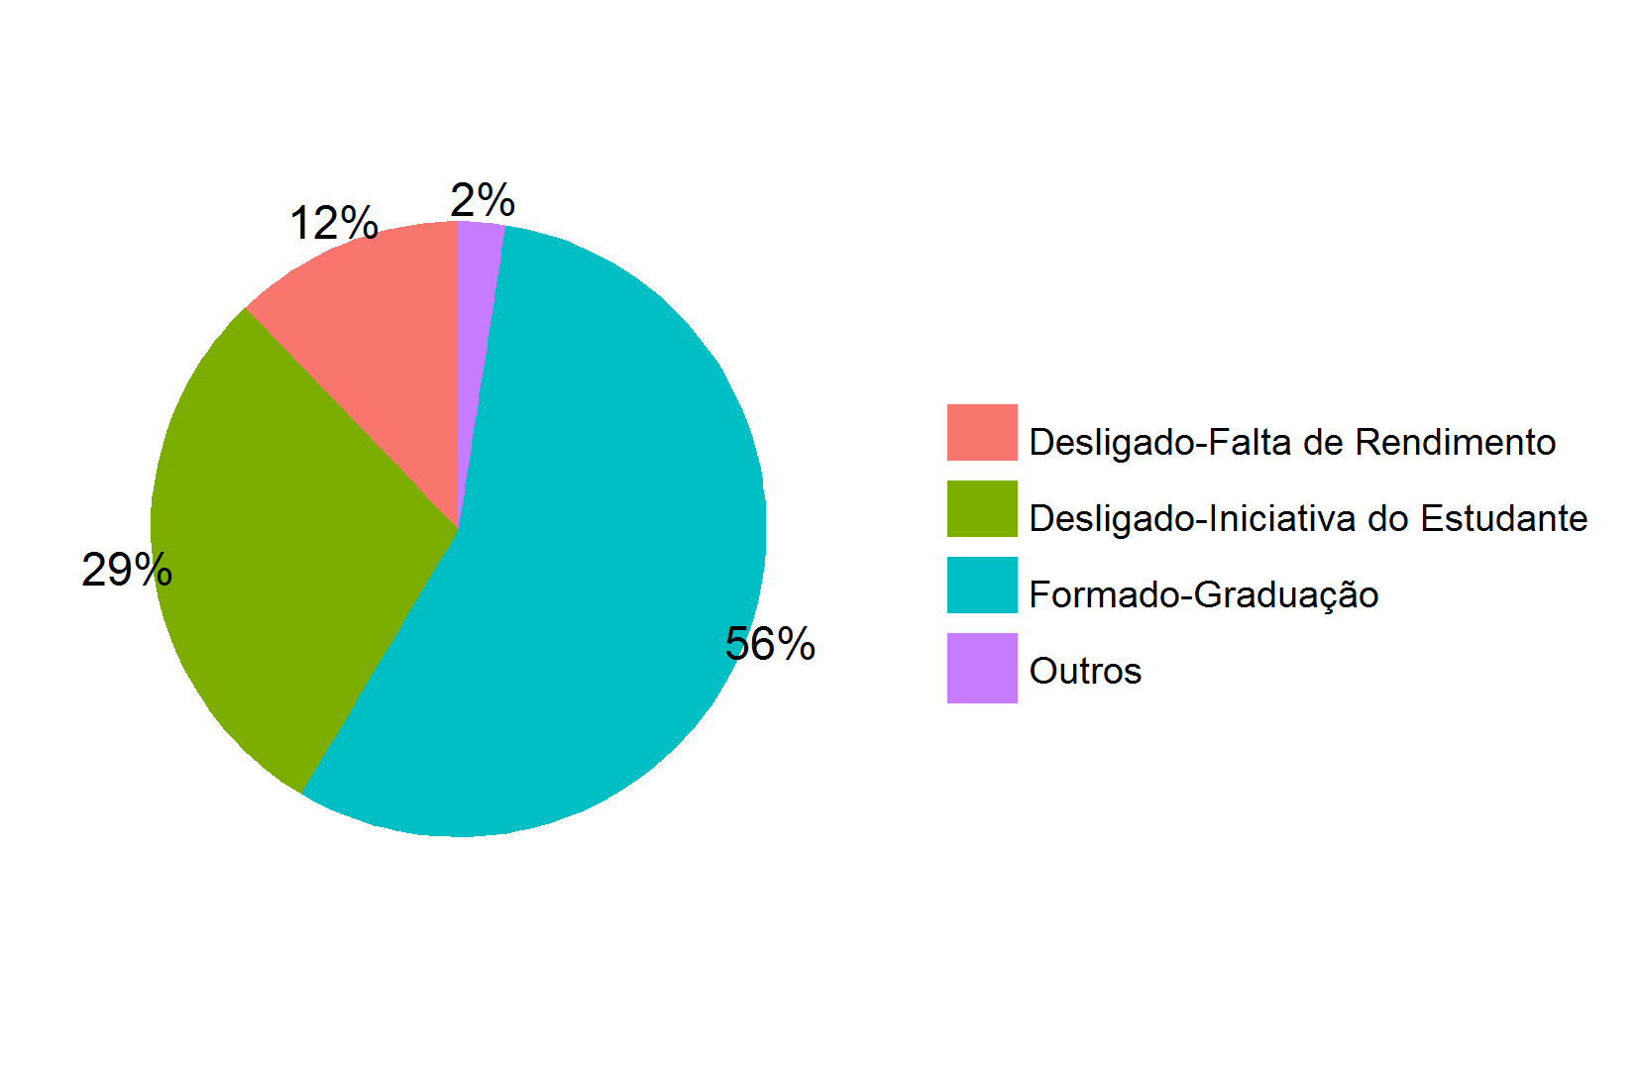
Tabela 3 – Distribuição das remunerações dos formados por CNAE⁽¹⁾
CNAE Classe 2.0 | Remuneração Formados | Qtd. 2015 | DP 2015 | CV 2015
Administração Pública, Defesa e Seguridade Social | R$ 6.430,32 | 14 | R$ 2.442,89 | 0,38
Educação | R$ 2.085,75 | 7 | R$ 1.697,53 | 0,81
Saúde Humana e Serviços Sociais | R$ 1.994,75 | 2 | R$ 2.467,56 | 1,24
(1) CNAE: Classificação Nacional de Atividades Econômicas

Tabela 4 – Distribuição das remunerações dos evadidos por CNAE⁽¹⁾
CNAE Classe 2.0 | Remuneração Evadidos | Qtd. 2015 | DP 2015 | CV 2015
Administração Pública, Defesa e Seguridade Social | R$ 8.185,06 | 9 | R$ 4.705,96 | 0,57
Artes, Cultura, Esporte e Recreação | R$ 1.964,69 | 1 | R$ 0,00 | 0,00
Atividades Financeiras, de Seguros e Serviços Relacionados | R$ 6.658,71 | 3 | R$ 2.992,77 | 0,45
Comércio; Reparação de Veículos Automotores e Motocicletas | R$ 788,00 | 1 | R$ 0,00 | 0,00
Educação | R$ 4.206,90 | 4 | R$ 6.381,86 | 1,52
(1) CNAE: Classificação Nacional de Atividades Econômicas

Tabela 5 – Distribuição das remunerações por forma de saída
Forma de saída | Remuneração 2015 | Qtd. 2015 | DP 2015 | CV 2015
Desligado-Falta de Rendimento | R$ 1.818,96 | 5 | R$ 1.962,95 | 1,08
Desligado-Iniciativa do Estudante | R$ 8.406,37 | 12 | R$ 4.651,34 | 0,55
Formado-Graduação | R$ 4.722,36 | 23 | R$ 3.055,10 | 0,65
Outros | R$ 3.250,71 | 1 | R$ 0,00 | 0,00

Gráfico 2 – Distribuição das remunerações por forma de saída
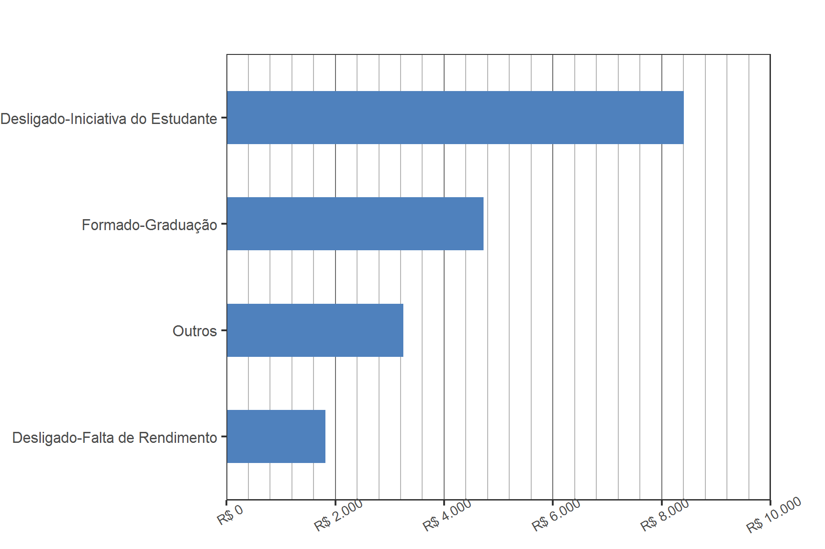

Tabela 6 – Distribuição das remunerações dos formados por profissão
Profissão | Remuneração Formados | Qtd. | DP 2015 | CV 2015
Supervisor Administrativo | R$ 11.286,50 | 1 | R$ 0,00 | 0,00
Sargento da Policia Militar | R$ 8.582,96 | 1 | R$ 0,00 | 0,00
Professor da EJA do Ensino Fundamental | R$ 6.438,58 | 6 | R$ 2.966,06 | 0,46
Auxiliar de Judiciário | R$ 5.996,37 | 1 | R$ 0,00 | 0,00
Professor de Nível Médio no Ensino Fundamental | R$ 5.787,03 | 1 | R$ 0,00 | 0,00
Praça do Exército | R$ 5.488,48 | 2 | R$ 637,22 | 0,12
Soldado da Polícia Militar | R$ 5.255,95 | 1 | R$ 0,00 | 0,00
Praça da Aeronáutica | R$ 3.872,88 | 2 | R$ 48,54 | 0,01
Psicólogo do Esporte | R$ 3.739,57 | 1 | R$ 0,00 | 0,00
Assistente Administrativo | R$ 3.505,75 | 1 | R$ 0,00 | 0,00
Professor de Educação Artística do Ensino Fundamental | R$ 1.862,00 | 1 | R$ 0,00 | 0,00
Professor de Disciplinas Pedagógicas no Ensino Médio | R$ 1.441,85 | 2 | R$ 733,47 | 0,51
Professor de Educação Física do Ensino Fundamental | R$ 1.181,74 | 1 | R$ 0,00 | 0,00
Professor de Biologia no Ensino Médio | R$ 928,54 | 1 | R$ 0,00 | 0,00
Professores de Cursos Livres | R$ 249,92 | 1 | R$ 0,00 | 0,00
Tabela 7 – Distribuição das remunerações dos evadidos por profissão
Profissão | Remuneração Evadidos | Qtd. | DP 2015 | CV 2015
Supervisor Administrativo | R$ 15.053,50 | 1 | R$ 0,00 | 0,00
Analista de Redes e de Comunicação de Dados | R$ 13.448,77 | 2 | R$ 2.788,39 | 0,21
Professor da EJA do Ensino Fundamental | R$ 9.485,14 | 2 | R$ 6.025,11 | 0,64
Assistente Administrativo | R$ 8.713,00 | 1 | R$ 0,00 | 0,00
Escriturário de Banco | R$ 6.658,71 | 3 | R$ 2.992,77 | 0,45
Praça da Aeronáutica | R$ 4.646,07 | 3 | R$ 805,38 | 0,17
Praça do Exército | R$ 3.838,56 | 1 | R$ 0,00 | 0,00
Professores de Cursos Livres | R$ 1.964,69 | 1 | R$ 0,00 | 0,00
Professor de Educação Artística do Ensino Fundamental | R$ 1.787,61 | 1 | R$ 0,00 | 0,00
Embalador, a Mão | R$ 788,00 | 1 | R$ 0,00 | 0,00
Instrutor de Cursos Livres | R$ 690,13 | 1 | R$ 0,00 | 0,00
Professor de Disciplinas Pedagógicas no Ensino Médio | R$ 604,34 | 1 | R$ 0,00 | 0,00

Gráfico 3 – Distribuição das remunerações dos formados por profissão
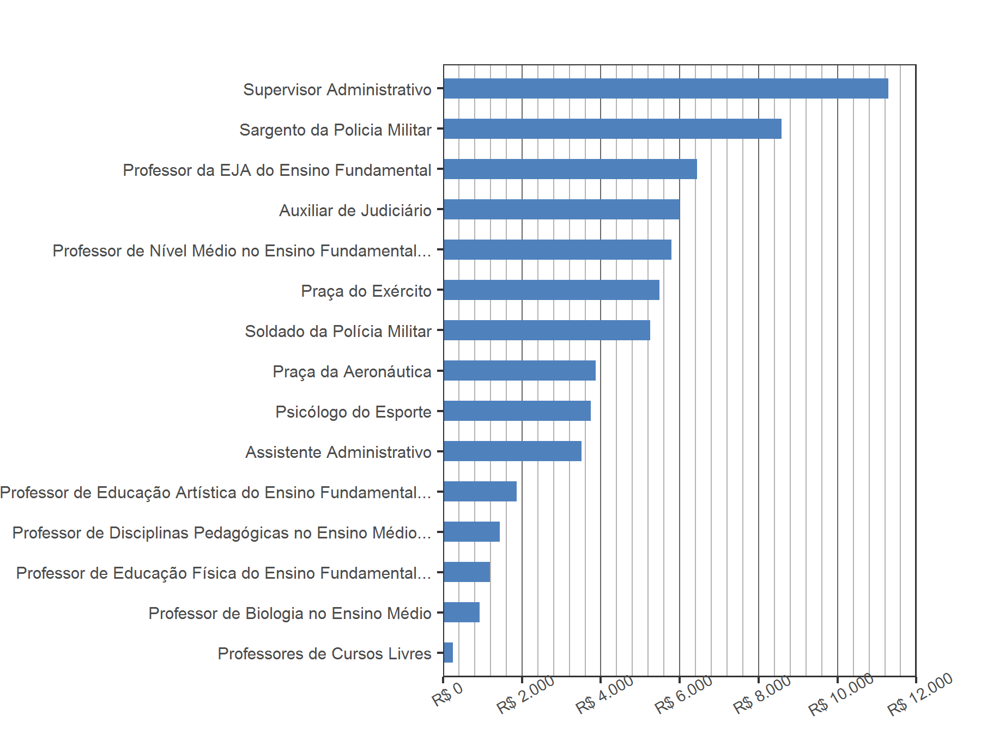

Tabela 8 – Distribuição das remunerações dos formados por Região
Região | Remuneração 2015 | Qtd. 2015 | DP 2015 | CV 2015
Centro-Oeste | R$ 5.255,95 | 1 | R$ 0,00 | 0,00
DF | R$ 4.698,10 | 22 | R$ 3.124,73 | 0,67

Tabela 9 – Distribuição das remunerações dos formados por UF
UF | Remuneração 2015 | Qtd. 2015 | DP 2015 | CV 2015
DF | R$ 4.698,10 | 22 | R$ 3.124,73 | 0,67
GO | R$ 5.255,95 | 1 | R$ 0,00 | 0,00

Observações: De todos os alunos formados, 96% trabalham no DF.

Tabela 10 – Distribuição das remunerações por sexo e forma de saída
Sexo | Remuneração 2015 | Qtd. 2015 | DP 2015 | CV 2015
Feminino Evadido | R$ 2.782,57 | 4 | R$ 1.934,82 | 0,70
Feminino Formado | R$ 5.083,18 | 7 | R$ 4.002,40 | 0,79
Masculino Evadido | R$ 7.292,27 | 14 | R$ 5.127,83 | 0,70
Masculino Formado | R$ 4.564,50 | 16 | R$ 2.682,22 | 0,59

Observações: As mulheres formadas ganham, em média, 11% a mais do que os homens formados.

Tabela 11 – Distribuição das remunerações dos formados por vínculo empregatício
Vínculo | Remuneração Formados | Qtd. 2015 | DP 2015 | CV 2015
CLT | R$ 2.065,53 | 9 | R$ 1.709,95 | 0,83
Serviço Público Efetivo | R$ 6.655,28 | 13 | R$ 2.386,93 | 0,36
Serviço Público Não Efetivo | R$ 3.505,75 | 1 | R$ 0,00 | 0,00

Observações: A remuneração dos servidores públicos efetivos formados é, em média, 222% maior do que a remuneração dos empregados CLT formados.

Tabela 12 – Distribuição das remunerações dos evadidos por vínculo empregatício
Vínculo | Remuneração Evadidos | Qtd. 2015 | DP 2015 | CV 2015
CLT | R$ 3.226,36 | 8 | R$ 3.298,73 | 1,02
Serviço Público Efetivo | R$ 8.741,11 | 10 | R$ 4.772,56 | 0,55

Gráfico 4 – Distribuição dos alunos formados, por vínculo empregatício, 2015
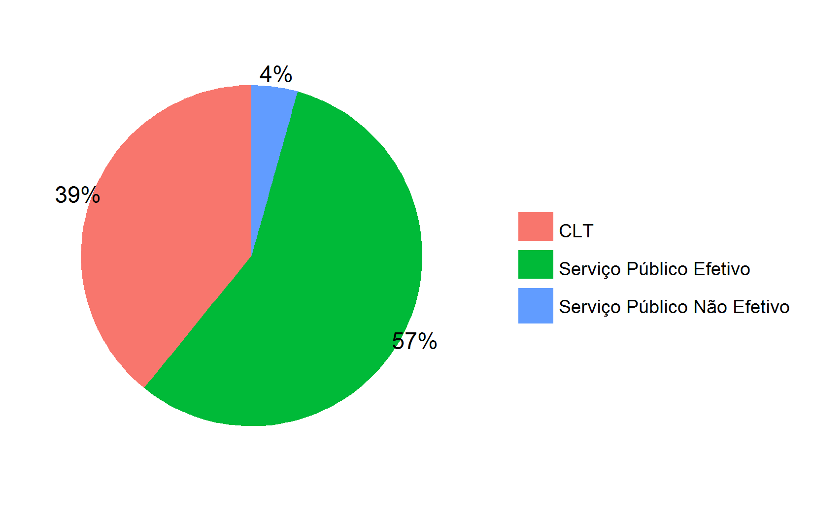

Tabela 13 – Distribuição das remunerações por turno do curso
Turno | Remuneração Formados | Qtd. | DP 2015 | CV 2015
Diurno | R$ 9.486,50 | 4 | R$ 1.431,97 | 0,15
Noturno | R$ 3.719,38 | 19 | R$ 2.227,19 | 0,60

Gráfico 5 – Distribuição das remunerações por turno do curso
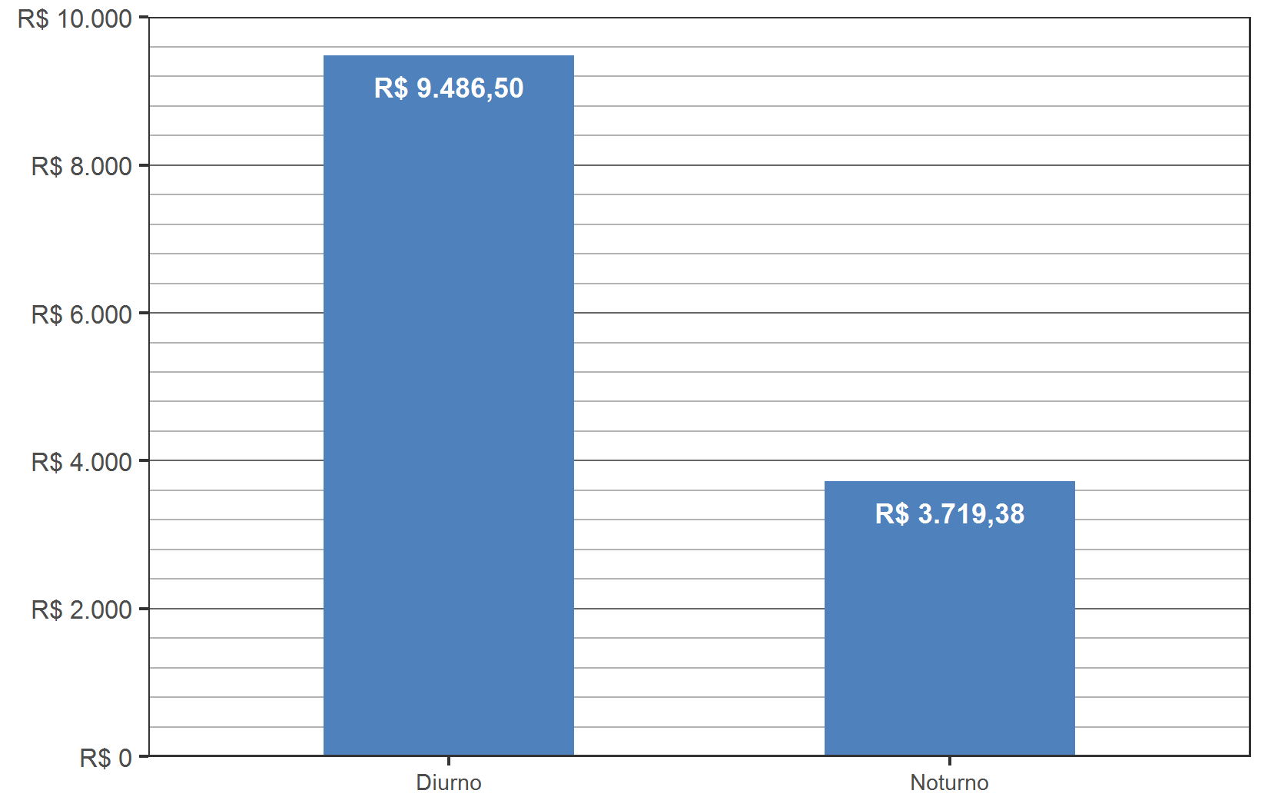

Tabela 14 - Distribuição da remuneração dos formados por ano de saída da UnB

Ano | Remuneração | Qtd. | DP 2015 | CV 2015
1988 | R$ 9.386,63 | 2 | R$ 575,16 | 0,06
1990 | R$ 7.886,23 | 1 | R$ 0,00 | 0,00
1991 | R$ 11.286,50 | 1 | R$ 0,00 | 0,00
2013 | R$ 3.144,57 | 6 | R$ 2.408,14 | 0,77
2014 | R$ 4.298,65 | 9 | R$ 2.552,30 | 0,59
2015 | R$ 3.278,25 | 4 | R$ 893,80 | 0,27

Gráfico 6 – Distribuição das remunerações dos formados por ano de saída da UnB
